Zuchtprogramm Swifterschaf | 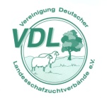

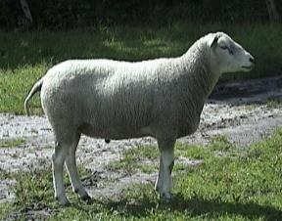  Foto:WE | 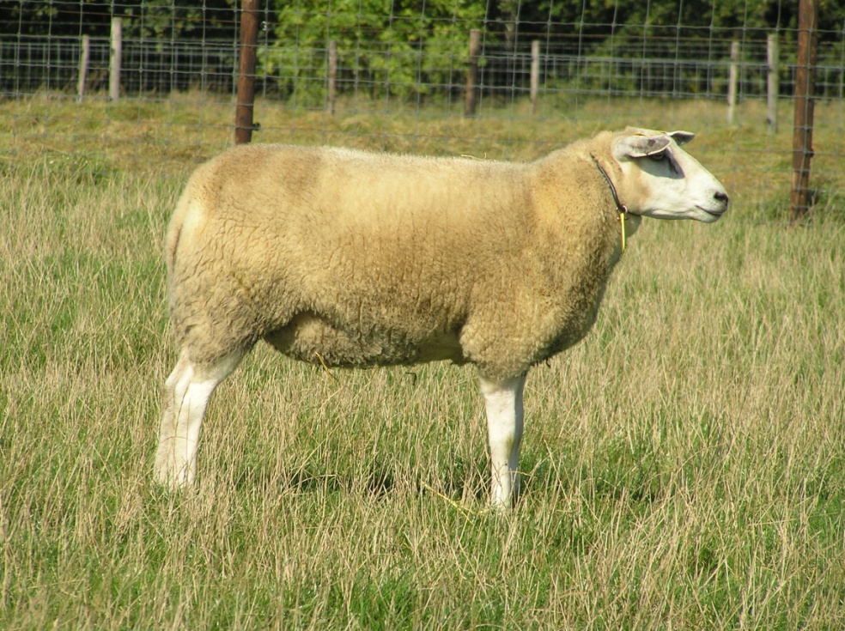  Foto: WE
1. Eigenschaften und Definition der Rasse

Rassename: Swifterschaf | Abkürzung: SWS | VDL-Beschluss: 2021
Gefährdung: nicht gefährdet | Herkunft: Niederlande | Rassegruppe: Fleischschaf

Äquirasse: keine
Das Swifterschaf ist eine neue, produktive Rasse, die in den siebziger Jahren von der Land-wirtschaftlichen Universität in Wageningen (NL) zur Verbesserung der Produktivität des Niederländischen Schafbestandes entwickelt wurde. Es entstammt einer Kreuzung zwischen dem Texelbock und dem Flämischen Schaf.
Mittelgroßes Fleischschaf mit feingliedrigem Knochenbau. Der gesamte Körper ist gut bemuskelt. Der schmale und bei beiden Geschlechtern hornlose weiße Kopf ist unbewollt, vereinzelt auftretende Pigmentflecken im Bereich des Kopfes werden toleriert. Die Schleimhäute der Augen, der Nase und der Lippen sind pigmentiert. Nach vorne abstehende Ohren. Weiße Crossbredwolle (28 – 34 µ). Die feinen Extremitäten sind unbewollt und weiß, die Klauen schwarz. Der Schwanz kann unbewollt sein.
Die Rasse ist sehr frühreif und neben ihren guten Muttereigenschaften hat sie noch genügend Milch um bis zu drei Lämmer je Wurf aufziehen zu können. Saisonaler Brunstzyklus mit langer Brunstsaison.
 | Körpergewicht (kg) | Vliesgewicht  (kg) | Ablammergebnis (%) | Widerristhöhe  (cm)
Altböcke | 95 - 120 | 3,5 – 4,5 |  | 70 - 75
Jährlingsböcke | 80 - 100 | 3,5 – 4,5
Lammböcke (6 Monate) | 45 - 60
Mutterschafe | 60 - 70 | 3,0 – 4,0 | 230 - 280 | 65 - 70
Zuchtlämmer (6 Monate) | 40 - 50
Das rassetypische Geburtsgewicht beträgt 5 kg bei Einlingen und 4 kg bei Mehrlingen.
Die täglichen Zunahmen liegen bei Mastlämmern im Bereich von 300 bis 340 g.

2. Ziele des Zuchtprogramms
Allgemeines Zuchtziel ist eine Verbesserung der Rasse entsprechend der Selektionskriterien.

2.1 Zuchtziele
Gezüchtet wird ein fruchtbares Schaf mit langer Brunstsaison, hoher Milchleistung und leichter Ablammung. Diese soll unterstützt werden durch einen feingliedrigen Knochenbau bei korrektem Fundament. Angestrebt wird ein dichtes weißes Vlies bei guter Bauchbewollung. Die Lämmer zeichnen sich durch hohe tägliche Zunahmen und eine sehr gute Schlachtkörperqualität aus.
Bräunliche oder rötliche Flecken an den Beinen und am Kopf werden toleriert. Einzelne Pigmentflecken am Kopf und an den Ohren sind unerwünscht. Schwarze Haare in der Wolle und schwarze Flecken an den Beinen sind zuchtausschließend. Wackelhörner werden toleriert, Hornansätze und Hörner sind zuchtausschließend. Die Schleimhäute der Lippen, Nase und Augen sollen pigmentiert, nicht pigmentierte Nasen werden toleriert.

2.2 Zuchtmethode
Die Zuchtziele werden angestrebt mit der Methode der Reinzucht. Das Einkreuzen fremder Rassen ist nicht zulässig. Weibliche Tiere, die die abstammungsmäßigen Voraussetzungen nicht erfüllen, aber dem Zuchtziel entsprechen und zur Verbesserung der Rasse beitragen, können in die zusätzliche Abteilung des Zuchtbuches eingetragen werden.

2.3. Erbfehler und genetische Besonderheiten
Die Rasse besitzt ein Scrapie-Resistenzgen. Es besteht die Möglichkeit, eine genetische Resistenz gegenüber klassischer Scrapie zu erlangen. Das Ziel ist die Erhöhung der Resistenz gegen transmissible spongiforme Enzephalopathien (Scrapie). Böcke der PrP-Genotypklasse G4 und G5 werden nicht gekört.
Die Erfassung von genetischen Besonderheiten und Erbfehlern erfolgt durch den Zuchtverband. Der Züchter ist verpflichtet alle bekannten Untersuchungsergebnisse dem ZV zur Verfügung zu stellen.

3. Zuchtgebiet (geographisches Gebiet) und Umfang der Zuchtpopulation
Das Zuchtgebiet umfasst das Bundesland xxx.
Die Zuchtpopulation umfasst alle im Zuchtbuch des ZV eingetragenen Tiere der Rasse Swifter. Zum 1.1.2018 sind eingetragen: xxx Böcke und xxx Mutterschafe in xxx Zuchtbetrieben.
Es gibt eine bundesweite Zuchtkooperation (VDL-Fachausschuss Fleischschafe).

4. Selektionskriterien und Leistungsprüfungen
Die Leistungsprüfungen erfolgen nach den Richtlinien der VDL zur Durchführung von Leistungsprüfungen, veröffentlicht unter https://service.vit.de/dateien/ovicap/vdl_richtlinie_leistungspruefungen.pdf
Folgende Leistungsprüfungen werden bei der Rasse Swifter durchgeführt:
- Exterieurbewertung mit den Merkmalen Wolle, Bemuskelung und Äußere Erscheinung. Diese Leistungsprüfung ist für alle weiblichen und männlichen Zuchtschafe, die in die Klassen A, C und D eingetragen werden sollen, verpflichtend. Anhand der Exterieurbewertung erfolgt die Einstufung in Zuchtwertklassen. Das jeweilige Exterieurmerkmal wird bei zuchtausschließenden Merkmalsausprägungen grundsätzlich mit den Noten 1 bis 3 und bei unerwünschten Merkmalsausprägungen je nach Ausprägung mit Punktabzug bewertet.
- Fruchtbarkeitsprüfung im Feld. Diese Leistungsprüfung ist für alle weiblichen Zuchtschafe verpflichtend
- Fleischleistungsprüfung im Feld. Diese ist für männliche Tiere verpflichtend. Jeder Züchter hat das Recht, sich auf Teilprüfungen (z.B. Ermittlung der täglichen Zunahmen) zu beschränken.
Die Ergebnisse der Leistungsprüfungen (auch Teilprüfungen) werden im Zuchtbuch festgehalten und in der Tierzuchtbescheinigung ausgewiesen.
Die Durchführung der Leistungsprüfungen obliegt:
- Exterieurbewertung: Beauftragter des ZV
- Fruchtbarkeitsprüfung im Feld: Züchter
- Fleischleistungsprüfung
  - Gewichtserhebung im Feld: Züchter oder Beauftragter des ZV
  - Ultraschallmessung im Feld: Beauftragter des ZV
  - Fleischigkeitsnote im Feld: Beauftragter des ZV

5. Zuchtwertschätzung
Eine Zuchtwertschätzung wird nicht durchgeführt.

6. Zuchtbuchführung
Die Zuchtbuchführung erfolgt durch den Zuchtverband entsprechend der Satzung. Hierzu bedient sich der Zuchtverband entsprechend der vertraglichen Regelungen zur Datenbank „OviCap“ beim vit Verden(Vereinigte Informationssysteme Tierhaltung w.V., Heinrich-Schröder-Weg 1, 27283 Verden/Aller, info@vit.de ). Das Zuchtbuch wird vom Zuchtverband im Sinne der tierzuchtrechtlichen Vorschriften und der ViehVerkehrV auf der Grundlage der durch das Mitglied gemeldeten Daten und Informationen geführt, die im Rahmen der Leistungsprüfung und Zuchtwertschätzung ermittelt werden. Vit Verden arbeitet im Auftrag und nach Weisung des Zuchtverbands.

7. Zuchtdokumentation
Die Zuchtdokumentation erfolgt entsprechend den Regelungen der Satzung.

8. Zuchtbucheinteilung
Das Zuchtbuch umfasst für männliche Tiere eine Hauptabteilung mit den Klassen A und B. Das Zuchtbuch umfasst für weibliche Tiere eine Hauptabteilung mit den Klassen A und B und eine zusätzliche Abteilung mit den Klassen C und D.
Die Zuordnung der Zuchttiere in eine Abteilung und Klasse erfolgt bei der Eintragung unter Berücksichtigung des Geschlechts, der Abstammung und der Leistung.

Einteilung | Anforderungen an männliche Tiere | Anforderungen an weibliche Tiere
Haupt-abteilung  Klasse A | Eltern, Großväter und Großmutter väterlicherseits in der Hauptabteilung, Großmutter mütterlicherseits mindestens in der zusätzlichen Abteilung eines Zuchtbuchs der Rasse eingetragen  Körung mit mindestens Zuchtwertklasse II | Vater, Großväter und Großmutter väterlicherseits in der Hauptabteilung, Mutter und Großmutter mütterlicherseits mindestens in der zusätzlichen Abteilung eines Zuchtbuchs der Rasse eingetragen  bewertet mit mindestens Zuchtwertklasse II
Haupt-abteilung  Klasse B | Eltern, Großväter und Großmutter väterlicherseits in der Hauptabteilung, Großmutter mütterlicherseits mindestens in der zusätzlichen Abteilung eines Zuchtbuchs der Rasse eingetragen | Vater, Großväter und Großmutter väterlicherseits in der Hauptabteilung, Mutter und Großmutter mütterlicherseits mindestens in der zusätzlichen Abteilung eines Zuchtbuchs der Rasse eingetragen
Zusätzliche Abteilung  Klasse C (Vorbuch) |  | Vater in der Hauptabteilung und Mutter mindestens in Klasse D eines Zuchtbuchs der Rasse eingetragen  bewertet mit mindestens Zuchtwertklasse II
Zusätzliche Abteilung  Klasse D (Vorbuch) |  | als rassetypisch beurteilt  bewertet mit mindestens Zuchtwertklasse II

9. Selektion und Körung
Die Selektion der Tiere und Zuordnung der Tiere in die Klassen des Zuchtbuches erfolgt entsprechend der Exterieurbeurteilung unter Berücksichtigung der Abstammung. Die Ergebnisse der Leistungsprüfung dienen der innerbetrieblichen Selektionsentscheidung.
Die Körung ist Voraussetzung für die Zuchtbucheintragung eines Bockes in die Klasse A des Zuchtbuches. Sie erfolgt entsprechend den Regelungen der Satzung.
Zur Körung werden nur Böcke zugelassen,
- die in der Hauptabteilung des Zuchtbuchs eingetragen werden können,
- deren Eltern in der Klasse A des Zuchtbuchs eingetragen und leistungsgeprüft sind,
- die keine gesundheitlichen Beeinträchtigungen aufweisen (Zuchttauglichkeit, keine Gebiss- und Hodenanomalien).

Mindestanforderung an die Körung eines Zuchtbockes bezüglich der Abstammung:
A männl. | A männl. | A männl. | A
 |  |  | A
 |  | A weibl.  (Aufstiegstier) | A
 |  |  | C
 | A weibl.  (Aufstiegstier) | A männl. | A
 |  |  | A
 |  | C weibl. | A
 |  |  | D

Ein Bock wird gekört, wenn er in allen Merkmalen der Exterieurbewertung (siehe Punkt 4.) mit mindestens Note 4 bewertet wird.
Seltene Vaterlinien sollen erhalten werden. Dazu können im Zuchtbuch die Bocklinien erfasst werden. Als Hilfsmittel bietet das Herdbuchprogramm OviCap Inzuchtberechnungen und Anpaarungsempfehlungen zum Einsatz potentieller Vatertiere an.

10. Abstammungssicherung
Die Abstammungssicherung erfolgt nach den Regelungen der Satzung. Als zugelassene Methode zur Abstammungssicherung wird das Verfahren der DNA-Profile aus Mikrosatelliten angewendet.

11. Zugelassene Reproduktionstechniken und Bestimmungen für Tiere von denen Zuchtmaterial
gewonnen wird
Künstliche Besamung und Embryotransfer sind zugelassen. Tiere von denen Zuchtmaterial gewonnen wird, müssen im Zuchtbuch Klasse A eingetragen sein.

Das Zuchtprogramm wurde am xx.xx.xxxx beschlossen und tritt am xx.xx.xxxx in Kraft.

